摘要：介绍了利用可编程逻辑阵列把１路RS232扩展至４路RS422的串行口电路设计方法。该扩展电路不占用PC系统资源，同时具有结构简单，使用方便，通用性和可补性强等特点，可广泛应用于主从式多机通讯系统中。

关键词：串行通讯；数据采集；集散控制；RC232；RS422

由于ＲＳ－４２２总线具有抗干扰能力强、通讯速率高、通讯距离远、可以与多台从机通讯等特点，所以，该总线在数据采集、监控管理及集散控制系统的主从式多机通讯系统中得到普遍应用。但是，若在一条ＲＳ－４２２ 通讯总线上连接过多的从机，则有可能会由于总线负担过重，而使系统可靠性变差，有时甚至会导致整个系统无法正常工作。

为了解决ＲＳ４２２总线在实际应用中可能出现的问题，笔者设计出一种以可编程逻辑阵列ＧＡＬ１６Ｖ８为核心的串行口扩展电路。它可将微机的一路ＲＳ２３２串行口扩展至４路ＲＳ－４２２串行口。该电路通过主机软件对ＤＴＲ、ＲＴＳ控制信号的编程，可以和任选通讯接口的从机进行数据通讯；也可以不用ＤＴＲ、ＲＴＳ控制信号，而直接实现主机与全部通讯接口的从机之间的数据通讯，同时可在不改变原来软件的情况下，做到即插即用。
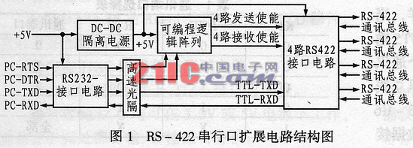
本电路采用ＤＣ－ＤＣ隔离电源供电，主机与通讯接口之间采用高速光耦来实现光电隔离，从而增强了主机系统的抗干扰能力。此外，该扩展电路还具有不占用系统资源、结构简单、使用方便、通用性强和性能可靠等特点，因此，可广泛应用于全双工通讯方式的主从式多机通讯系统。

在实际的煤气泄漏巡检系统中，笔者用该扩展电路组成的主从式多机通讯网络，实现了主机与４０多台数据采集装置之间的数据通讯，而且保证了通讯性能的稳定可靠。
１ 电路的整体结构

图１所示是这种ＲＳ－４２２串行口扩展电路的结构框图。整个扩展电路分为４个部分，其中，第一部分是ＤＣ－ＤＣ隔离电源。为了提高整个系统的抗干扰能力，本电路采用隔离电源来进行供电。第二部分是ＲＳ－２３２接口电路，用于实现各信号的ＲＳ－２３２电平与ＴＴＬ电平的转换；第三部分是ＲＳ４８５／ＲＳ４２２接口电路，主要实现各信号的ＲＳ４８５／ＲＳ４２２电平与ＴＴＬ电平的转换；第四部分是以可编程逻辑阵列ＧＡＬ１６Ｖ８ 为核心的译码控制电路，主要用于实现对通讯接口的切换。
２ 电路工作原理

２．１ ＤＣ－ＤＣ隔离电源

为了提高整个系统的抗干扰能力，本电路采用隔离电源供电。ＤＣ－ＤＣ隔离电源的工作原理如图２所示。电路中的ＭＡＸ７６１ ＤＣ－ＤＣ转换芯片是采用ＰＦＭ（脉冲调频方式）方式来工作的，最高调制频率为３００ｋＨｚ。该芯片内部含有误差放大器、频率调制器和功率驱动管。ＭＡＸ７６１只需少数几个外围元件即可组成ＤＣ－ＤＣ电源转换电路。而电路中的ＬＴ４３１芯片则是集电极开路的误差放大器，它内含２．５Ｖ基准源。
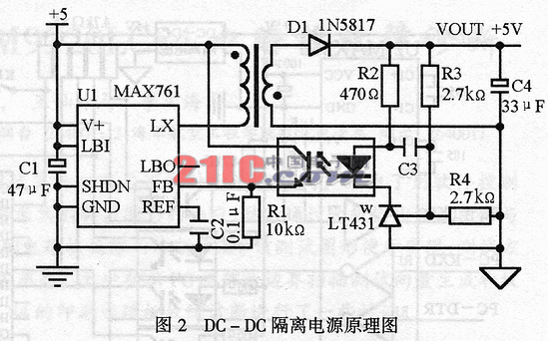
该ＤＣ－ＤＣ隔离电源主要通过调节输出脉冲的频率（调节脉冲的间歇时间）来使输出电压保持稳定。其稳压过程的原理为：

当输出电压下降时，Ｒ４电压、误差、ＬＴ４３１输出、光耦输出电流、Ｒ１电压均随之降低。当Ｒ１电压小于１．５Ｖ基准电压时，在调制脉冲的正半周期，ＬＸ端输出低电平 脉冲变压器初极电流线性增大，Ｄ１反偏截止，此时次极无电流，脉冲变压器开始储存能量；而在调制脉冲的负半周，ＬＸ端输出高电平，脉冲变压器释放能量，感应电压经Ｄ１（正向导通）输出使输出电压上升。从而使输出电压保持稳定。

实际上，当输出电压升高时，Ｒ４电阻上的电压和误差、ＬＴ４３１输出到光耦的输出电流、以及Ｒ１上的电压均随之升高，当Ｒ１电压大于１．５Ｖ基准电压时，在调制脉冲的负半周，ＬＸ端输出高电平，脉冲变压器不产生电压。而此时负载消耗将使输出电压下降。从而使输出电压保持稳定。

２．２ ＲＳ－２３２接口电路

串行口扩展电路的电路连接如图３所示。图中的ＭＡＸ２３８ 接口芯片含有４路ＲＳ－２３２接口电路，其中一路用于ＲＸＤ、ＴＸＤ通讯信号的电平转换，另外两路用于ＤＴＲ、ＲＴＳ信号的电平转换。通过主机软件可设置ＤＴＲ、ＲＴＳ的状态以选择通讯接口，从而实现主机与连接在此通讯接口上的从机之间的数据通讯。
图3
２．３ ＲＳ４２２／ＲＳ４８５接口电路

ＲＳ４２２／ＲＳ４８５接口电路由４片（Ｕ３～Ｕ６）ＭＡＸ４８９芯片组成。ＭＡＸ４８９芯片内部含有一组接收、发送电平转换电路。该芯片是全双工通讯方式的ＲＳ４２２接口芯片， 芯片上的ＲＥ使能端（低有效）用于控制数据的接收，ＤＥ 使能端（高有效）则控制数据的发送。为便于通讯系统的调试，可以在接收端、发送端和各路发送使能端分别安装一个发光管以观察各路的通讯状态。

２．４ 译码控制电路

电路中的Ｕ１（ＧＡＬ１６Ｖ８）是可编程的逻辑阵列，利用该芯片并通过编程可实现译码控制。将主机发出的通讯口选择信号ＤＴＲ、ＲＴＳ由ＩＮ５、ＩＮ６输入到Ｕ１，同时将设置开关Ｋ１由ＩＮ１接入Ｕ１这样，当Ｋ１、ＤＴＲ和ＲＴＳ经译码后，即可由ＯＵＴ１～ＯＵＴ５输出到Ｕ３～Ｕ６的发送使能端，以分别控制４个通讯口的数据发送器，从而完成主机向所选择通讯总线的数据发送；此外，经ＯＵＴ５～ＯＵＴ８输出到Ｕ３～Ｕ６的接收使能端，则可分别控制４个通讯口的数据接收器，以最终使主机通过通讯总线完成从机数据的接收功能。其通讯端口的选择如表１所列。
表1 通讯端口选择表
K1 | DTR | RTS | 通讯端口
0 | 0 | 0 | 0
0 | 0 | 1 | 1
0 | 1 | 0 | 2
0 | 1 | 1 | 3
1 | X | X | 全部

３ 结束语

该电路中的全部芯片均选用＋５Ｖ单电源供电，因而电路结构十分简单。另外，电路采用ＤＣ－ＤＣ隔离电源供电，且主机与通讯接口之间采用高速光耦进行光电隔离，也增强了主机系统的抗干扰能力。该电路同时具有不占用系统资源、结构简单、使用方便、通用性强和性能可靠等特点可广泛应用于双全工通讯方式的主从式多机通讯系统。

